USE CASE 02 | Publish Message
Поле | Содержание
USE CASE 02 | Publish Message
Описание | Студент публикует сообщение в exchange с заданным routing key (и/или headers) и ожидает увидеть его маршрутизацию по топологии и доставку в целевые очереди.
Используется в | N/A
Предусловия | Топология загружена (use case 01). Exchange и биндинги определены. Producer выбран или существует.
Условие успешного завершения | Сообщение опубликовано и подтверждено (publisher confirm). Все очереди, чей binding совпал с routing key / headers, получили копию сообщения. Метрики published и routed увеличены. Записи доставки отображены в маршруте и журнале.
Условие завершения с ошибкой | Сообщение не опубликовано или опубликовано, но не доставлено ни в одну очередь (unroutable). Состояние очередей не изменено. Метрика unroutable/dropped увеличена, о причинах отображено в журнале.
Акторы | Студент (первичный — задаёт сообщение и инициирует публикацию). Симулятор (вторичный — выполняет routing и доставку).
Стимул | Студент нажимает «Опубликовать» (или Ctrl+Enter) в панели публикации.

ОСНОВНОЙ ПОТОК (DESCRIPTION)
Шаг | Действие
1 | Студент задаёт routing key, payload, headers, count сообщения в панели публикации.
2 | Студент нажимает «Опубликовать».
3 | Система отбрасывает (publish) сообщение в выбранный exchange от имени selected producer.
4 | Система обрабатывает publisher confirm: сообщение помечено confirmed.
5 | Система сравнивает routing key (для direct/topic) или headers (для headers) с биндингами exchange.
6 | Система копирует сообщение во все совпавшие очереди; доставка помечена routed.
7 | Система увеличивает метрики published, routed и (для очередей без consumers) ready.
8 | Система отображает сообщение в списке доставок и в журнале событий.

РАСШИРЕНИЯ (EXTENSIONS)
Шаг | Ветвление
5a | Ни один binding exchange не совпал с routing key / headers (unroutable):  5a1. Система помечает сообщение unroutable; метрика unroutable увеличена.  5a2. Система отображает причину в журнале («сообщение не доставлено ни в одну очередь»).  5a3. Завершить сценарий.
6a | В целевой очереди есть consumer с autoAck=false:  6a1. Система доставляет сообщение потребителю; доставка помечена unacked.  6a2. Метрики unacked увеличена, ready не увеличивается.  6a3. Продолжить use case 03 (Acknowledge Message Delivery) для подтверждения/отклонения.
3a | Producer не выбран (свободный режим, producers не определены):  3a1. Система предлагает студенту выбрать producer или создать новый (use case 04).  3a2. При создании — продолжить с шага 3; при выборе — продолжить с шага 3.

ВАРИАЦИИ (VARIATIONS)
Шаг | Вариант
1 | Студент может указать сообщение одним из способов:  · предзаполненный шаблон сценария (routing key + payload + headers по умолчанию)  · собственный routing key и payload в текстовых полях  · несколько сообщений подряд (count > 1)  · с указанием persistence (delivery mode) и priority

СВЯЗИ С ДРУГИМИ USE CASE
- Расширяется: Acknowledge Message Delivery (use case 03) — условно, при потребителе с autoAck=false (расширение 6a).
- Вызывает: Add Topology Element (use case 04) — при отсутствии producer (расширение 3a).

ДИАГРАММА USE CASE
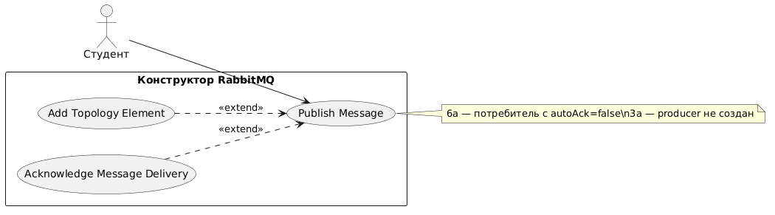
Собственная диаграмма сценария: [Диаграмма UC-02.png](Диаграмма%20UC-02.png). Системная диаграмма всех сценариев — в файле «Диаграмма Use Case системы».

